|  |
| --- |
| 资源平台需求说明书 |
| ——前台网站部分 |

修订记录

|  |  |  |  |  |
| --- | --- | --- | --- | --- |
| **序号** | **版本号** | **修订内容** | **时间** | **修订人** |
| **1** | 1.1 | 完善 | 20141021 | **任贤** |
| **2** | 1.2 | 7-9功能开发，修改 | 20150309 | **任贤** |
| **3** |  |  |  |  |
| **4** |  |  |  |  |
| **5** |  |  |  |  |

# 一 系统结构

|  |  |  |
| --- | --- | --- |
| 一级目录 | 二级目录 | 说明 |
| 头部 |  | 前面网站统一的头部，由logo、导航和登录信息组成。 |
| 版权 |  | 网站基本信息 |
| 首页 | 轮播图 | 三张轮播图的滚动。用于展示最新、最热信息。 |
| 最新公告 | 置顶与最新的7条公告信息 |
| 最热视频 | 访问量排名前10的视频。 |
| 直播课程 | 正在直播和最近将直播的8条信息。有封面的。 |
| 精品课程 | 得分最高的8条信息。 |
| 友情链接 | 6条 |
| 移动端下载 |  |
| 快速定位 |  |
| 直播 | 直播列表 |  |
| 直播间 |  |
| 点播 | 点播列表 |  |
| 点播间 |  |
| 个人信息 | 个人信息 |  |
| 修改密码 |  |
| 资料库 | 个人资料库 | 管理个人的课程资源，包含上传文件，建立文件夹，分享等 |
| 课堂 | 课表 | 查看自己的录播课程，并进行基本信息的编辑 |
| 课堂内容查看与维护 | 教师对课堂内容进行维护，学生和教师查看课堂信息 |
| 消息 | 接收消息 | 站内信功能， |
| 发送消息 |
| 已发送 |

# 二、兼容性说明

|  |  |
| --- | --- |
| 浏览器 | 版本 |
| IE | IE8及以上 |
| chrome |  |
| firefox |  |
| 360 | 5.0及6.0+ |
| safari |  |
| 猎豹 |  |
| QQ浏览器 |  |
| 遨游 |  |
| 搜狗 |  |
| 百度 |  |

# 三、功能说明

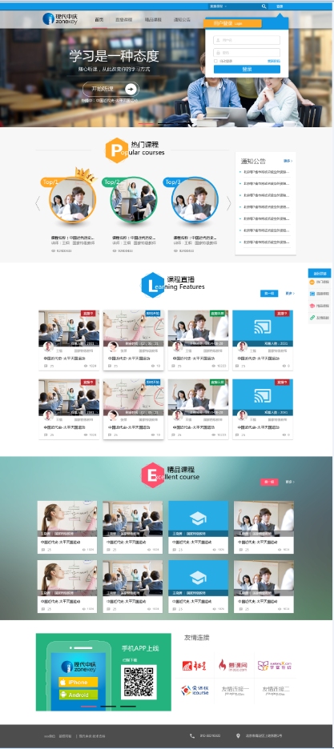

## 1头部

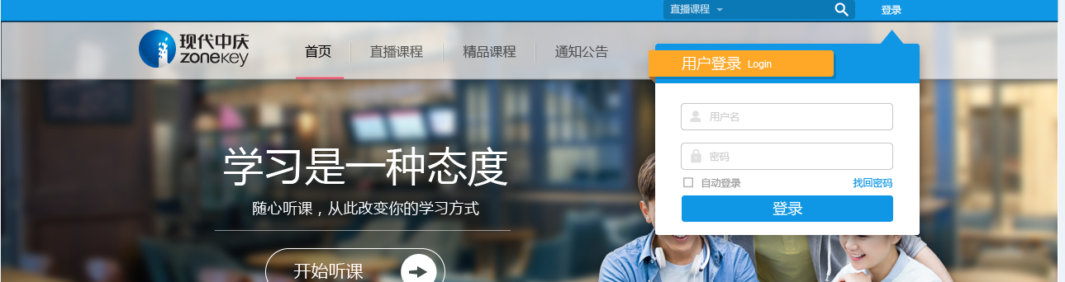

1.1登录

1）当需要登录时，弹出上图所示登录界面。

2）关于验证码规则：

前三次登录时，默认不出现验证码框。

三次登录失败，再次刷新页面时，显示验证码输入。

3）记住密码：调用浏览器功能，记下密码，便于下次登录

4）找回密码：弹出对话框，提示输入个人信息中的电子邮箱，通过邮箱重置密码。流程如下：

a,输入待找回密码的用户名或邮箱，发送重置密码页面的链接到邮箱

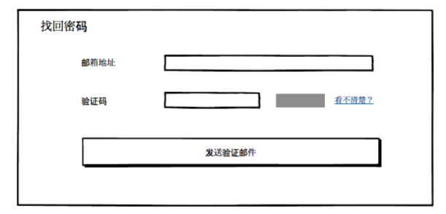

b,用户登录邮箱后点击该链接进行密码重置。

5) 登录失败页面提示：用户名或密码错误

1.2搜索

在三个栏目进行搜索，下拉列表绑定：直播课程、精品课程、公告通知。

结果页与各栏目列表页基本相同。

1.3导航

1.3.1 Logo

固定logo大小，从版权管理中获取logo图片。

Logo增加返回首页的链接。

1.3.2 导航

可配置。

## 2 版权信息



单位名称、电话和地址由后台-门户管理-版权信息处设置

## 3 首页

3.1 热门课程



最多显示前9.

按访问量排名。

显示资源封面、资源名称、作者、访问量。

可向左、向右切换,每次切3个，排名数字从Top/1…Top/9。

3.2 直播课表

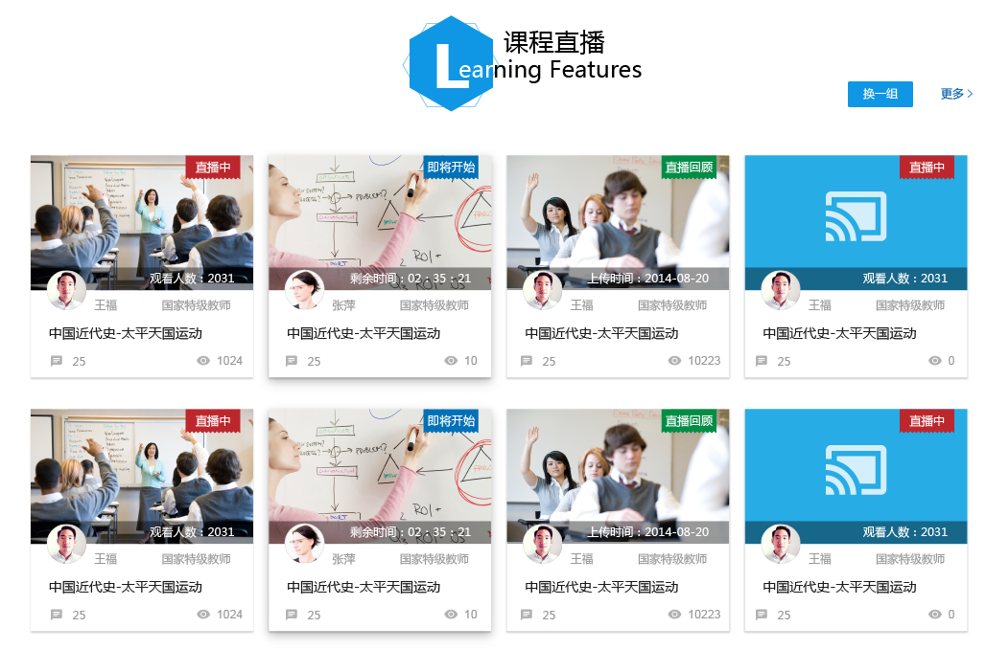

默认显示最近的8条直播信息。

信息组成：直播课程的封面、课程名称、教师、当前观看数、评论数。

课程无封面时，显示默认封面。

根据直播时间分别显示：直播中、即将开始（2小时内）、直播回顾（有对应的资源的直播课程）。

鼠标滑过：有滑过的效果。

点击：打开相关的观看页面。

换一组：随机显示8条直播信息。

更多：链接到直播频道列表页。

3.3 精品资源

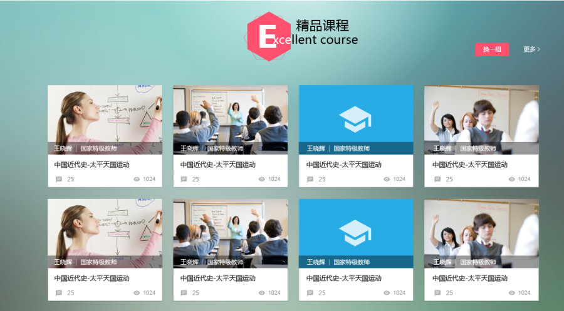

默认显示最近发布的8条点播资源信息。

信息组成：点播资源的封面、资源名称、作者、当前观看数、评论数。

课程无封面时，显示默认封面。

鼠标滑过：有滑过的效果。

点击：打开相关的观看页面。

换一组：随机显示8条点播资源信息。

更多：链接到点播频道列表页。

3.4 通知公告

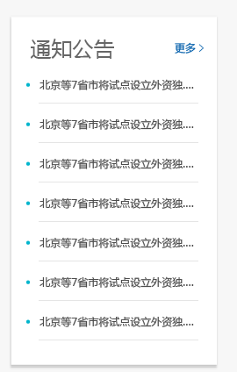

显示置顶及时间最新的7条通知公告。

公告名称显示14个字，超出用省略号。鼠标置于上方时，显示全部的名称，同时有鼠标滑过的效果。

点击公告：跳转到公告内容页。

更多：跳转到公告的列表页。

3.5 友情链接

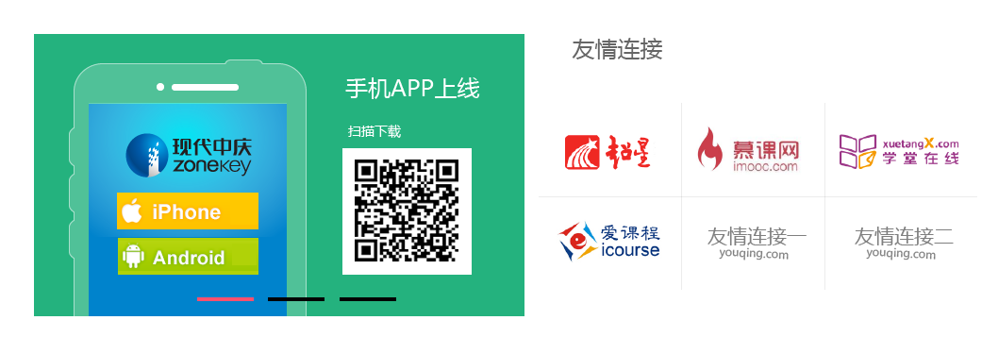

左侧为移动端的二维码。

右侧为6个友情链接。

注：友情链接后台管理页面当前没有，稍后增加。

3.6 快速定位

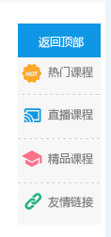

快速定位到首页各栏目。

## 4 直播

4.1 直播列表

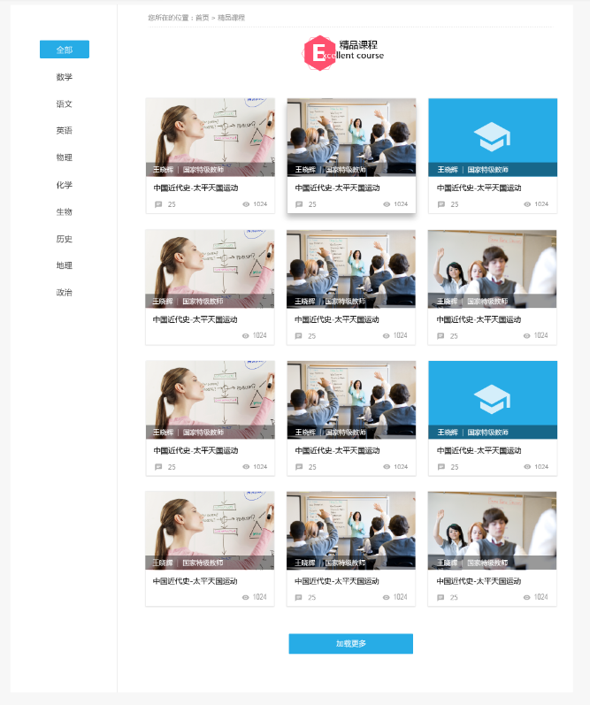

左侧分类：全部、进行中、未开始、直播回顾。

注：直播回顾：仅显示有资源的直播，没有资源的直播课程不显示。

右侧列表：默认显示最近的直播，显示12条。

当前位置：显示频道名称，直播课程

加载更多：每点一次，加载6条。

信息组成：直播课程的封面、课程名称、作者、当前观看数、评论数。

课程无封面时，显示默认封面。

鼠标滑过：有滑过的效果。

点击：打开相关的观看页面。

4.2 播放页面

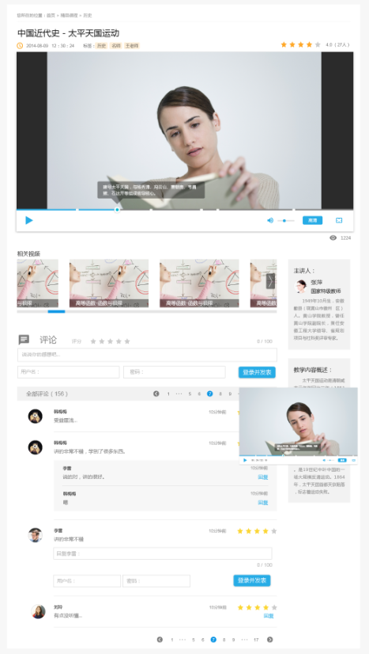

播放页面有2种模式，一种是单视频模式，一种是多视频模式。

直播默认为单视频模式。资源点播则根据一堂课发布的视频数来判断。

当前位置：直播课程 > 分类 > xxxx课程

小画面：窗口向下滑过一屏时，以缩略浮层显示播放窗口。

4.2.1 单视频（进行中）

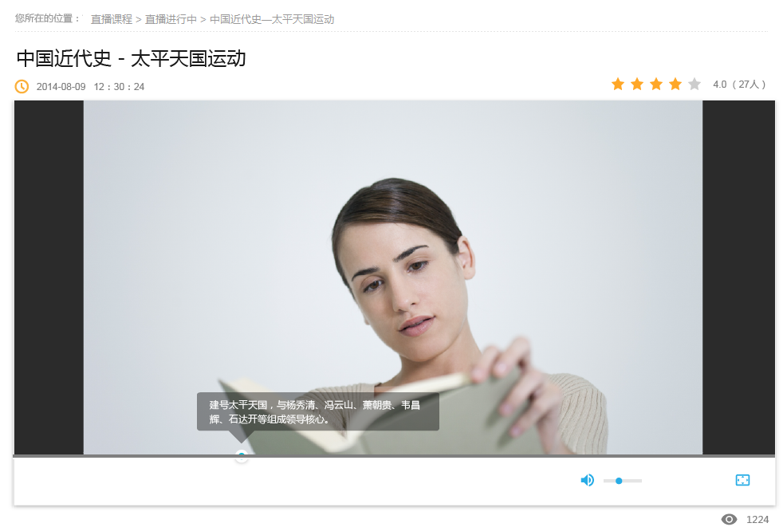

显示信息：课程名称、播放时间、评分情况、观看人数。

评分情况：当前打分的平均值/打分人数

音量控制：播放的音量

全屏显示：全屏显示播放窗口。

4.2.2 多视频（进行中）

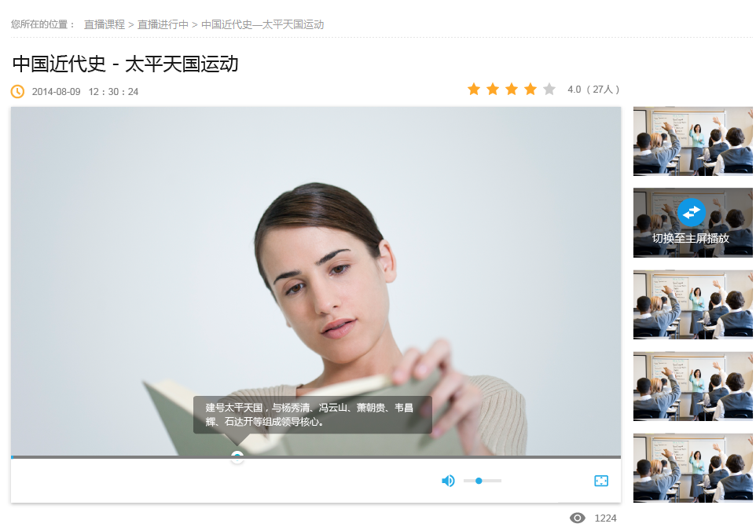

默认主窗口显示电影视频，其它路视频在右侧小窗口显示，最多显示6个小窗口。

窗口切换：鼠标滑过小窗口时，显示视频源名称和切换到主屏播放的按钮。点击后，将小窗口的视频与主窗口视频进行调换。

全屏显示：将整个播放区全屏显示，非将主画面全屏显示。

声音只需输出一路。

4.2.3 直播未开始、暂停及结束提示

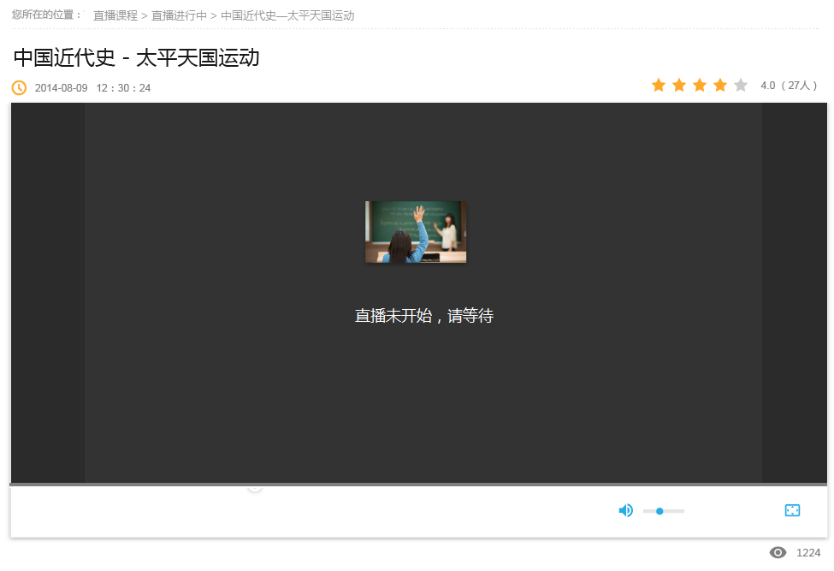

* 未开始

按单视频显示，播放器中内容为直播的封面及等待的提示信息。

提示信息为：直播未开始，请等待

* 直播暂停

提示信息为：直播暂停，请耐心等待！

* 直播结束

提示信息为：直播结束，谢谢观看！

4.2.4 直播回顾

当前位置显示为：直播课程>直播回顾>xxx课程名

其它与精品资源点播一致。

仅有资源的直播可回顾。没有资源的不显示在直播回顾列表中。

4.2.3 课程信息

主讲教师信息：头像、姓名、个人简介组成。

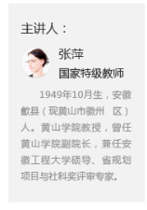

教学内容：该次课程的描述信息。

相关视频：相似课程名的其它视频推荐。显示资源封面、教师和课程名。

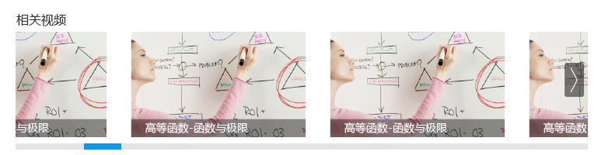

4.2.4 评价功能

* 发表评论：

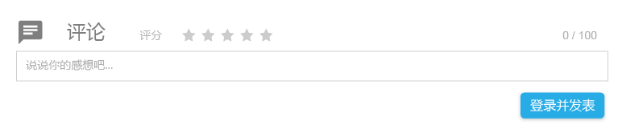

未登录时按钮为：登录并发表

已登录时为：发表

评论长度限制为10-200字。过短时，提示：请您留下10个字以上的评论。过长时，提示：辛苦您了，请将评论表述得简单一些，小于200字就ok。

提交成功后提示：发表成功，感谢您的评论。

提交失败后提示：网络可能不够给力，提交出错了！

* 显示评论

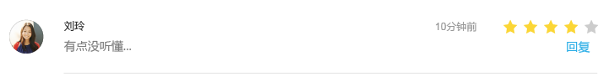

评论者的头像、姓名、评论内容、发表时间、评分。

* 回复评论

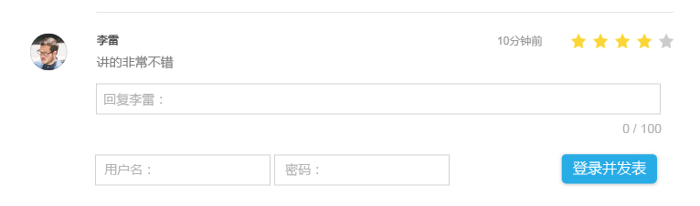

已登录时，不显示登录框，按钮为发表。

未登录时，如上所示。

4.2.5笔记功能

* **记录笔记**

直播及点播页面增加笔记功能,在直播或点播播放视频时,可以对该视频做笔记,如图:

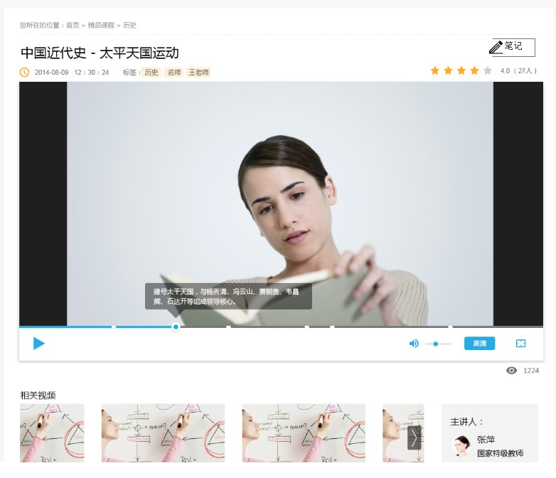

当直播未开始前,笔记按钮置灰为无效状态;直播开始时,按钮可用;

直播过程中点击,弹出笔记浮动框:

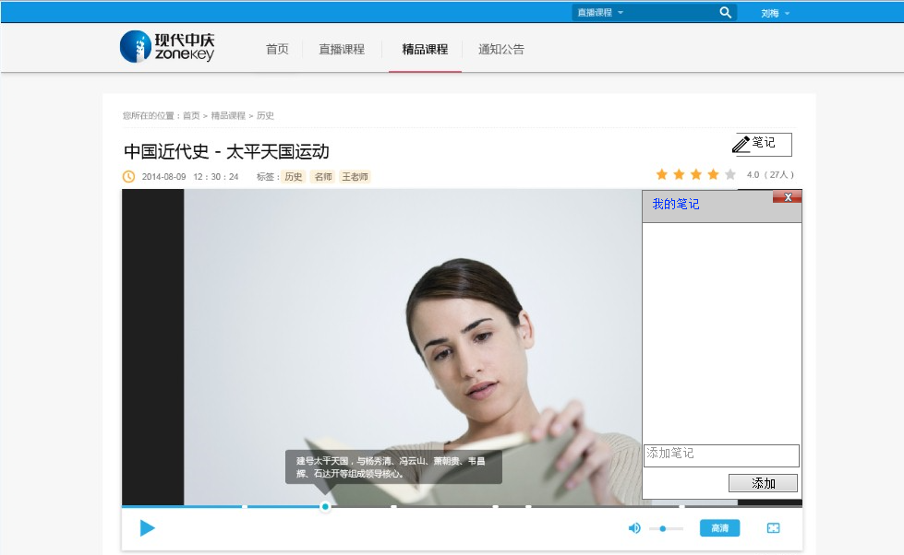

该浮动框可自由拖拽;

在文本框中输入笔记内容后,点击**添加**按钮,添加一条笔记:

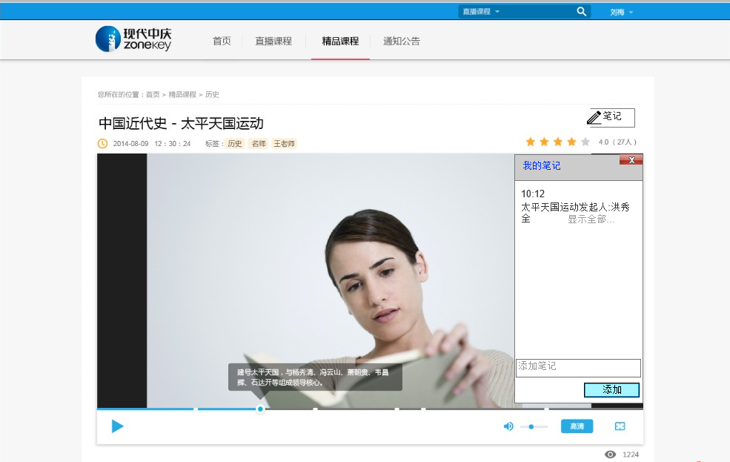

笔记记录视频播放时间点及笔记内容;一个视频可多次增加多条笔记；

每条笔记可输入字数无限制，添加后显示时最多显示50字，超过50字显示**显示全部**按钮，点击显示全部内容；

笔记条数多，超出页面时，右侧显示滚动条。

鼠标移动至某条笔记区域时，显示**编辑**功能，如图：

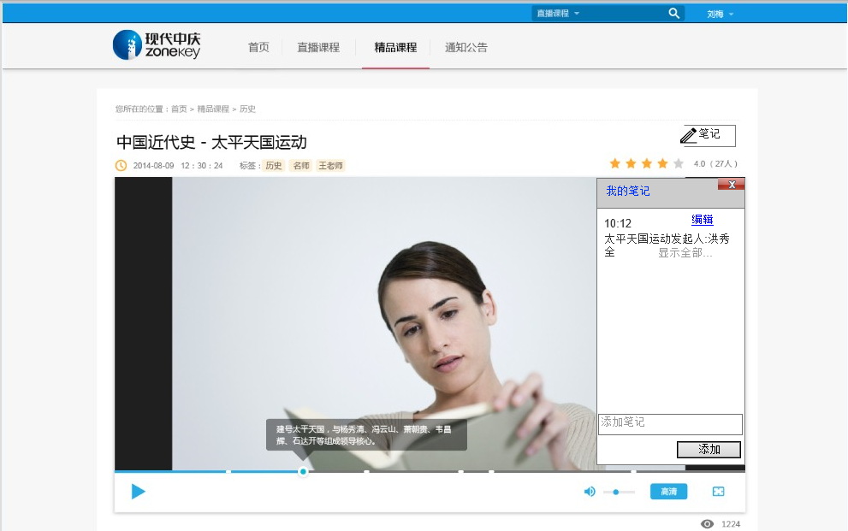

点击**编辑**功能，该条笔记内容显示在添加笔记输入框中，修改后点击**添加**按钮，该修改后记录被保存。

* **我的笔记**

首页增加**我的笔记**标签：

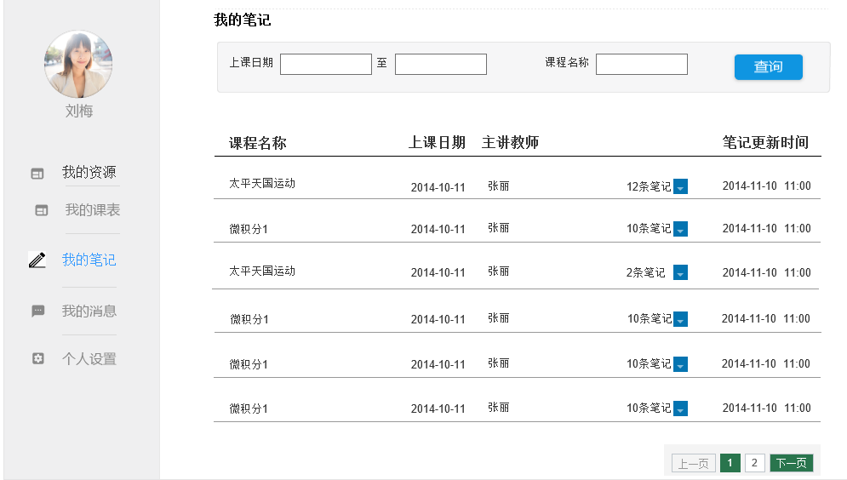

笔记列表显示**课程名称、上课时间、主讲教师、笔记数、笔记更新时间**（最新一次更新或修改的时间）。

我的笔记中记录所有笔记列表，每页显示6条，多条分页显示，按更新时间倒序排序，最新的排在最前面；

播放结束或关闭时，该视频的笔记保存到我的笔记中，播放结束后可在我的笔记中查询到。

支持按课程名称模糊查询或按日期时间段查询笔记；

点击展开全部记录查看：

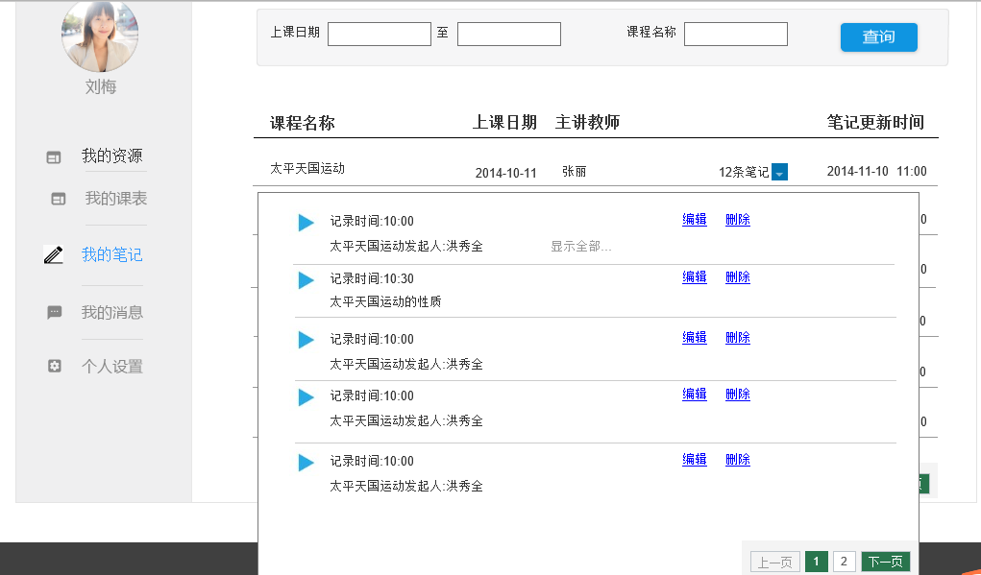

记录内容浮层显示，点击浮层外区域时浮层收起，列表有分页，每页最多显示5条记录，每条记录最多显示100汉字，超过100字时，显示**显示全部**按钮，点击显示全部内容；

显示每条记录具体的记录时间及笔记完整内容，点击可直接进入视频该时间点进行查看（如果直播视频同时录像，则有此查看功能；如果直播视频没有录像，则为灰不可用）；

记录人可对记录进行编辑删除：

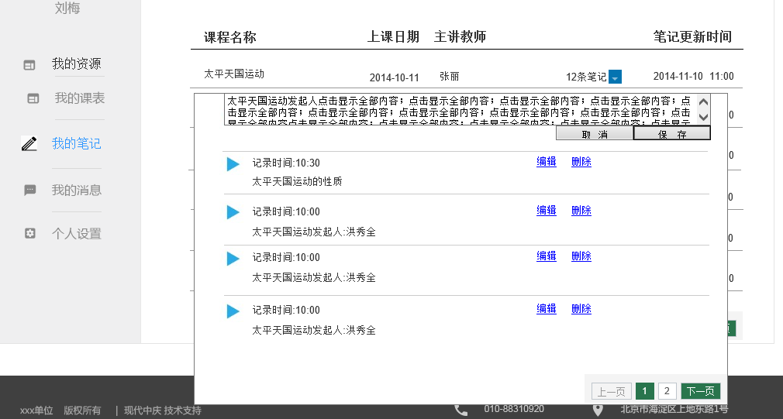点击**编辑**时，该记录区域转换为文本输入区，点击**保存**按钮保存修改。

点击**删除**时，弹出提示框询问是否删除：

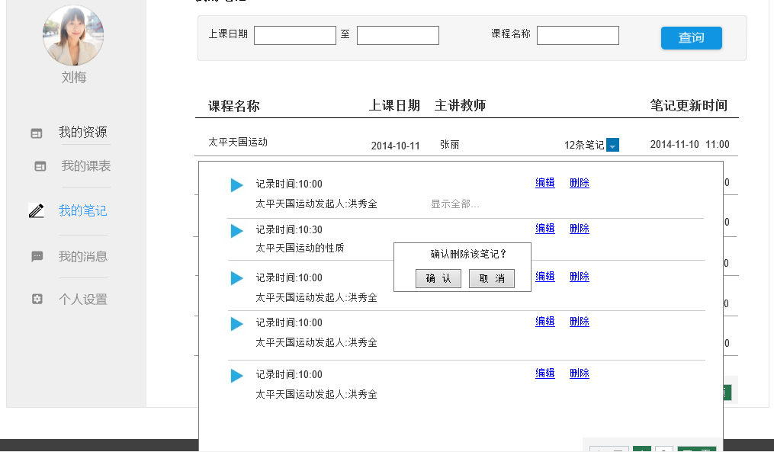

## 5 点播

5.1 精品资源列表



左侧分类：全部、各分类。分类由数字字典定义。

右侧列表：默认显示最新发布的点播，显示12条。

当前位置：显示频道名称，精品资源

加载更多：每点一次，加载6条。

信息组成：点播资源的封面、资源名称、作者、当前观看数、评论数。

资源无封面时，显示默认封面。

鼠标滑过：有滑过的效果。

点击：打开相关的观看页面。

5.2 点播页面

5.2.1 点播播放窗口

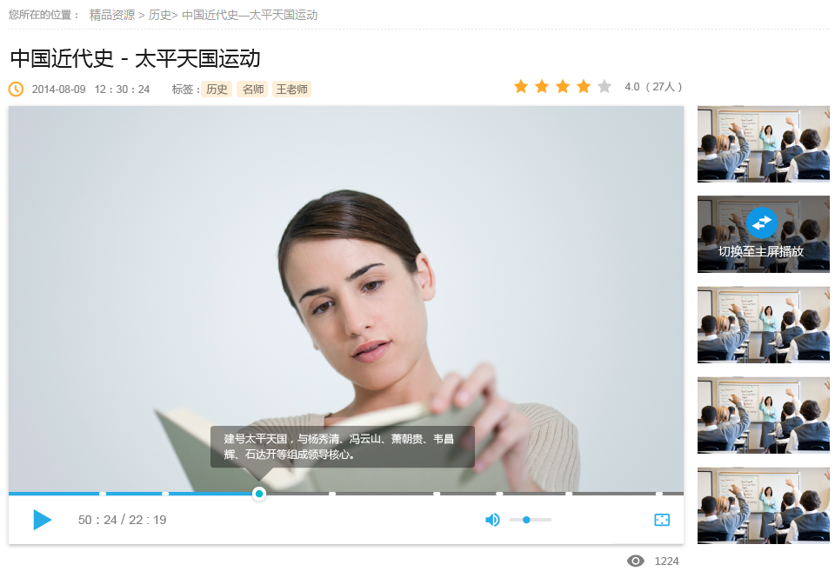

默认主窗口显示电影视频，其它路视频在右侧小窗口显示，最多显示6个小窗口。

窗口切换：鼠标滑过小窗口时，显示视频源名称和切换到主屏播放的按钮。点击后，将小窗口的视频与主窗口视频进行调换。

全屏显示：将整个播放区全屏显示，非将主画面全屏显示。

声音只需输出一路。

保障各视频同步。

资源信息：显示资源发布时间、资源标签。

播放进度条：

以打点方式显示索引点。

鼠标滑过索引点时，显示索引信息。

5.2.1其它说明

评论与直播一致。

其它信息与直播一致。

## 6、通知公告

6.1 公告列表

左侧为分类，分类由数据字典管理。全部+各分类。

列表字段：公告的标题、发布时间、部分内容信息。

部分内容信息：从正文中自动提取前200字。屏蔽图片等多媒体数据。

排序：按置顶与最新时间排序。

当前位置：通知公告 > xx分类

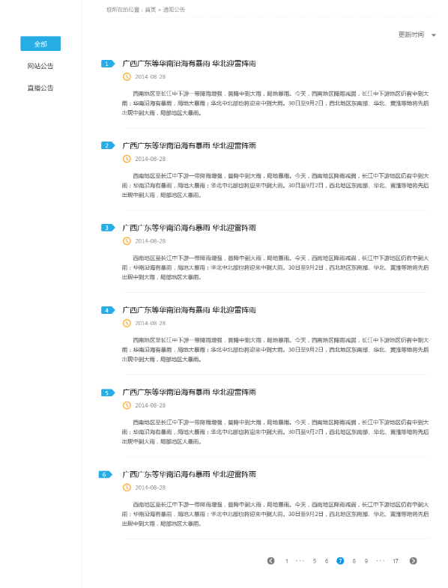

6.2 公告内容

当前位置：通知公告> xx分类> 正文

公告内容：标题、发布时间、访问量、正文。

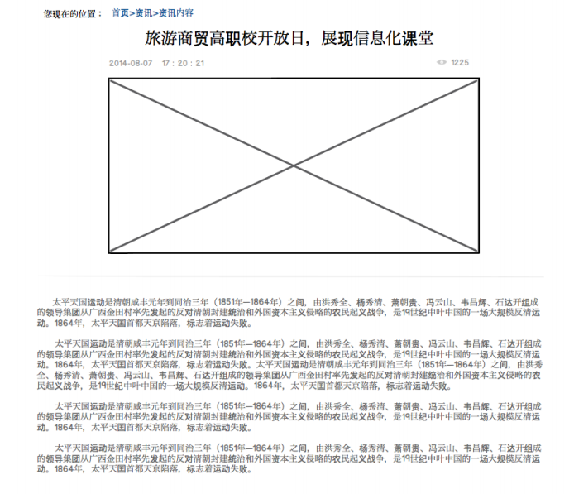

## 7 个人设置

7.1 个人信息

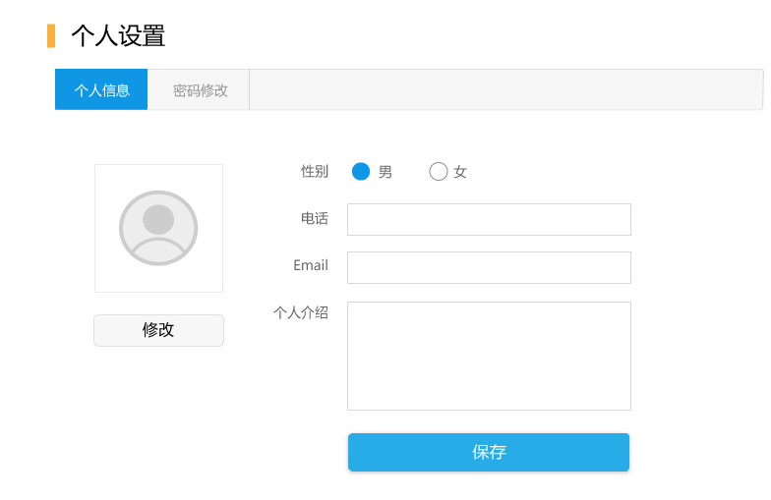

电话、email需进行格式验证。

个人简介：限制300字。

修改：点击上传本地头像，缩略图显示到头像框内。

保存成功提示：修改成功。

保存失败提示：很抱歉，修改操作未完成，请稍后再试。

7.2 修改密码

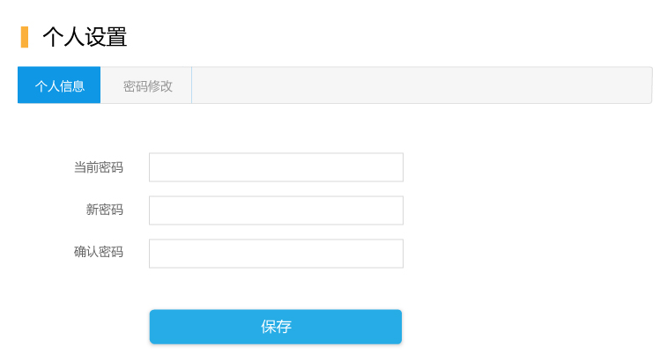

页面验证：新密码与确认密码相同。正确，打勾；错误，打叉，并提示密码不匹配。

验证当前密码输入正确。正确，打勾；错误，打叉,并提示密码不匹配。

保存成功提示：修改成功。

保存失败提示：很抱歉，修改操作未完成，请稍后再试。

## 8 个人资料库

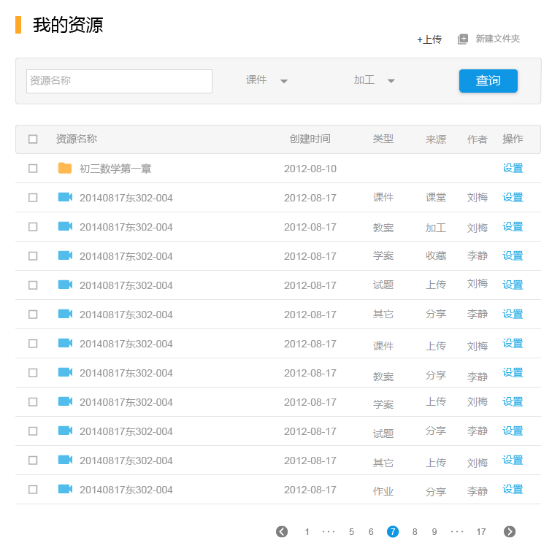

8.1 资料列表

资源名称、来源、创建时间、类型，资源格式图标。

来源：由数据字典维护，其中课堂指课堂生成性资料，从课堂收藏获得；加工指视频加工后生成； 上传指用户个人上传而来；分享指他人分享给当前用户的；收藏指用户通过其它途径收藏的。

类型：由数据字典维护，默认有教案、学案、试题、作业、其它。

资源图标：由黄林蓉提供整套，主要为office系统、视频、音频、课堂录像、文件夹、txt、pdf、图片和其它。

资源名称的长度，限制显示长度为16个字，超出时显示省略号，鼠标hover时，提示全称。

**关于分享：**包含分享给当前用户所在机构的，及分享给当前用户个人的资料。注意排除自己分享给自己。另公开分享的资料不在个人资料夹显示，仅其视频资源在门户点播栏目显示。

搜索：可按资源名称、类型和来源筛选。

8.2 上传

由前端提供上传插件，需要设计提供界面效果时，与我沟通。

需要一次能上传多个文档，兼容性要有保证。

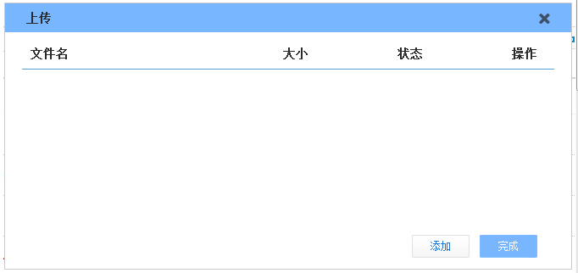

8.3设置

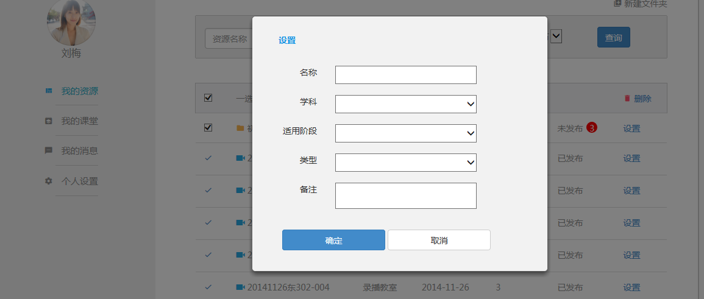

对资源的标题、学科、适用阶段、类型、备注进行设置。

其中学科、适用阶段和类型通过数据字典维护。

资源名称的长度限制在30个字内。

8.4分享

用户可以将自己资料夹的资料分享给其它人。

分享方式分为分享给机构和分享给个人。

1、分享给个人

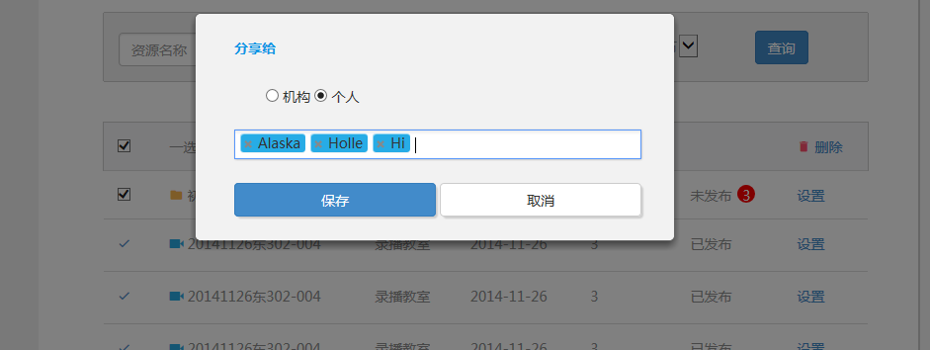

同时给个人发消息。

2、分享给机构

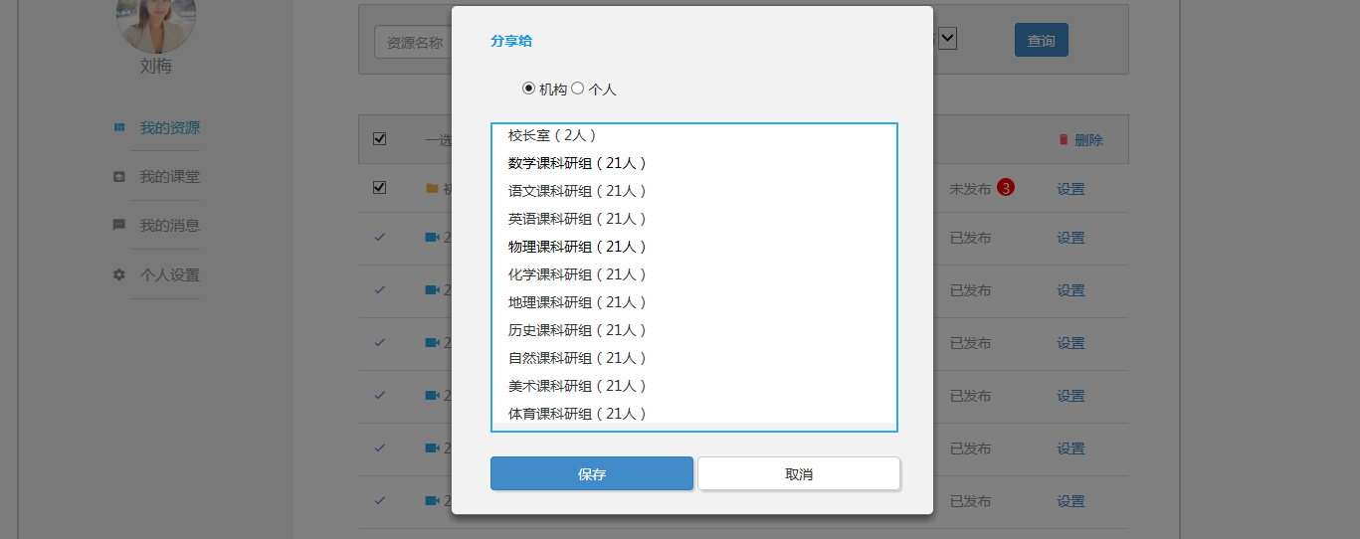

机构列表显示当前用户所在的机构和所教学的班级，以及完全公开。

另**完全公开**的分享资料不在个人资料夹显示，仅其视频资源在门户点播栏目显示。

3、取消分享

取消其它人对该资源的权限。限他分享的用户。

8.5在线浏览

点击资源名称，新窗口打开，在线浏览资源。

在线浏览支持格式：txt、图片、视频、swf文档。doc、ppt、pdf下一步支持。

视频浏览：

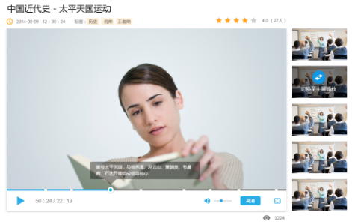

文档的浏览

图片浏览

Flashpaper浏览

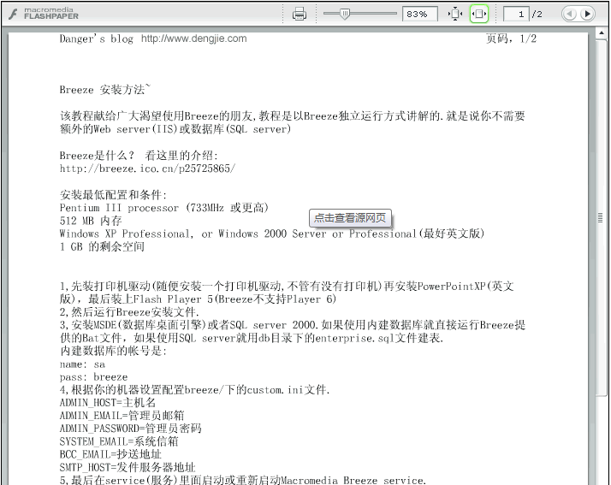

8.6其它操作

8.6.1新建文件夹

8.6.2移动到

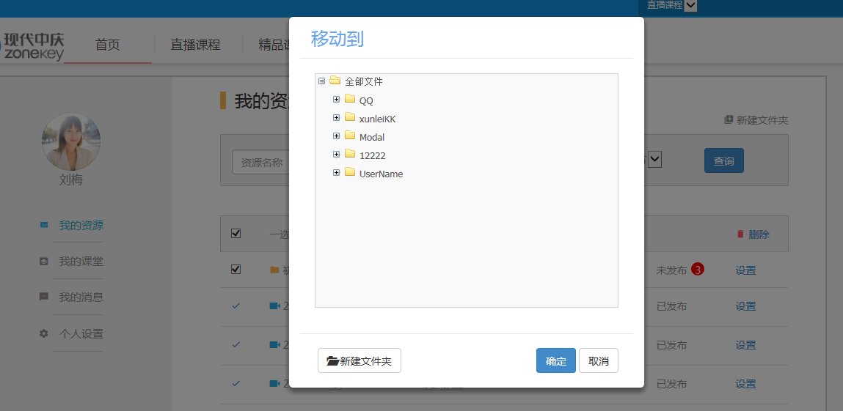

8.6.3下载

顺序下载选中的资源。

8.6.4删除

删除前提示删除后不可恢复，：确认要删除该资源吗？

删除成功后提示：删除成功！

删除失败提示：很抱歉，删除操作未完成，请稍后再试。

## 9 我的课堂

9.1 课表信息

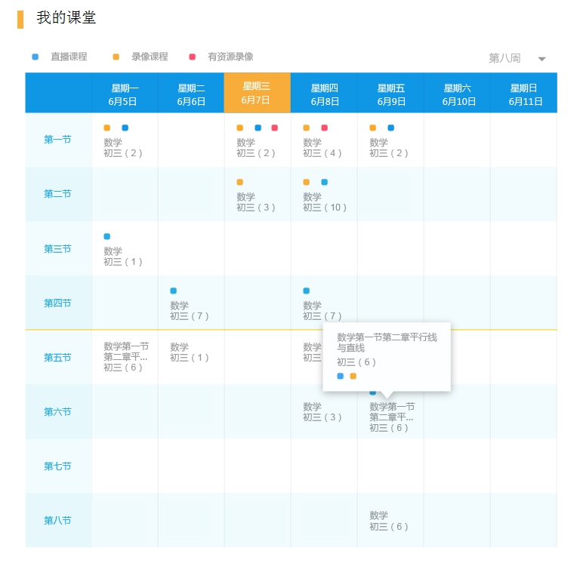

显示当前用户在录播教室的课表。

按周课表显示，各节课的基本信息，含xx教师在什么时候在哪个教室给哪个班上课，上什么课，是否录像、是否直播，是否产生课堂生成性资源。

限制课程名称长度，超出5个字，截断。

鼠标hover时，显示课程全部信息。

点击某一节课时，弹出该节课的课堂页面。

9.2 课堂页面

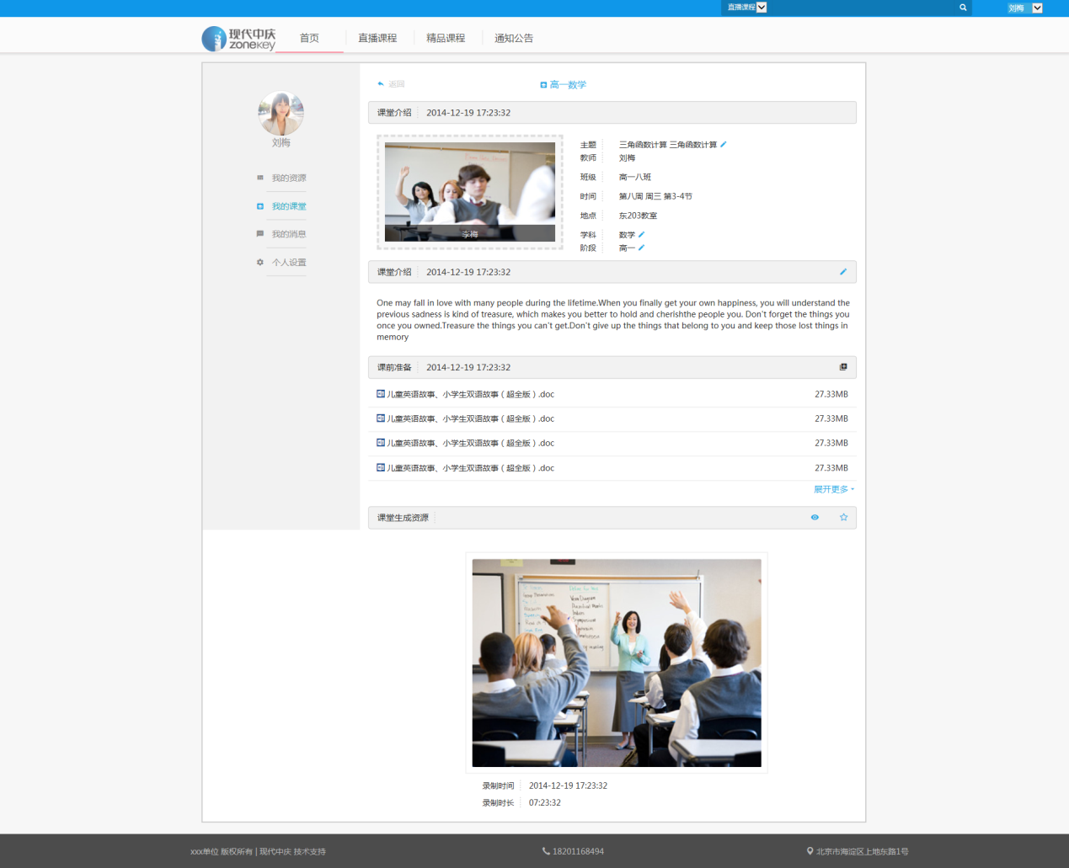

***基本信息***：由课堂主题，教师、班级、时间、地点、学科、阶段、封面组成。其中主题、学科、阶段、封面可由任课教师编辑，学科和阶段使用下拉列表，字段值从数据字典获取。学生可查看。

***封面***的作用：课堂在直播时，课堂的封面将做为直播的封面，没有时，使用默认封面。

***课堂简介：***教师可编辑，学生能查看。

***课前准备：***作用1）准备课堂材料；2）共享资料；3）推送课件到智慧课堂（后续实现）

显示资料名称和格式，名称显示16个字，超出则省略号，鼠标提示全称。使用格式图标，由黄林榕提供。

上传：教师上传资料到该课堂的课前准备栏目。同时保存到个人资料夹。

导入：教师从个人资料夹导入资料到课前准备栏目。

移除：教师将资料从课前准备中移除。

可见性设置：学生可见不可见的控制。

收藏：学生收藏资料到个人文件夹（来源注明为课堂）。

浏览：点击时，新窗口对资源进行浏览。主要拟支持格式：txt、图片、视频、swf 、doc、ppt、pdf。

***课堂生成性资料：***

指课堂中生成的资料。主要是录播机录制的课堂视频。

可设置学生可见性和收藏。

可在线浏览。

## 10 视频加工

10.1 加工首页

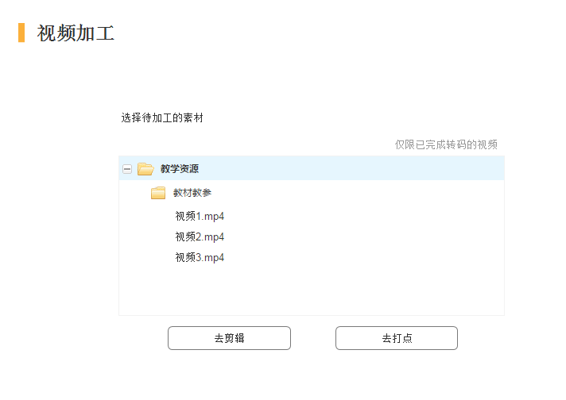

功能说明：

选择一个待加工的视频，再选择是做剪辑还是打点。

选择视频：从个人资料中选择视频文件，提示仅对转码完成的视频可加工。

去剪辑：跳转到剪辑页面。

云打点：跳转到打点页面。

10．2 视频剪辑

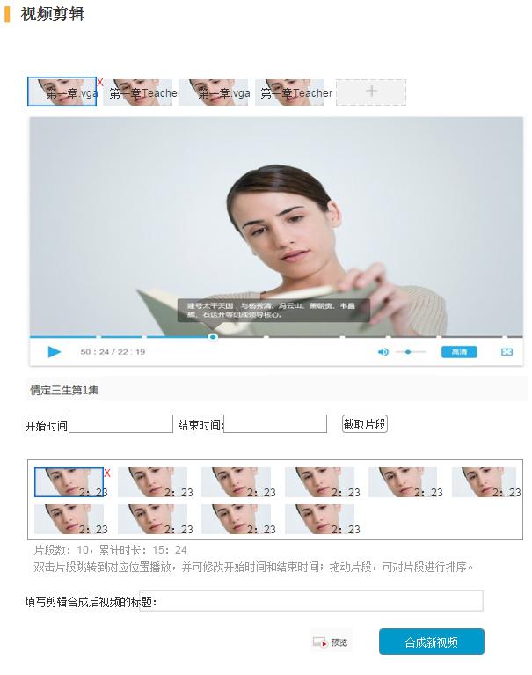

功能描述：对视频素材进行剪辑，并将多个视频片段合成为一个新视频。

1. 支持从多个视频素材文件中剪辑片段。视频素材不超过6个。
2. 最多可截取20个视频片段，并完成合成。
3. 对已截取的片段可修改开始和结束时间点，可删除。
4. 在合成前，可调整各片段的拼接顺序。

5、合成后的新视频保存到个人资料库，并可从个人资料库下载。

相关验证：同一视频中截取的多个片段时间不能重叠，开始时间<结束时间。

10.3 视频打点

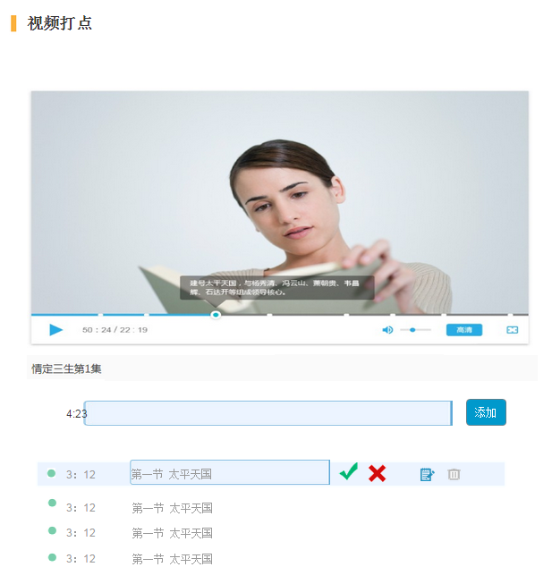

功能：对视频特定时间点增加标注，即打点。并对标注进行增、删、改。

操作：

1. 添加打点：视频播放或拖动到特定时间点，在输入框输入特定文字，点添加，完成打点的添加。光标进入输入框时，自动暂停播放，离开时，自动恢复播放。
2. 编辑打点，选择对应的打点记录，点编辑，修改后，点“完成”or“取消”完成编辑操作。
3. 删除打点，选择需要删除的打点，完成删除。

## 11 消息管理

我的消息分为已接收、已发送和发消息。

11.1 已接收

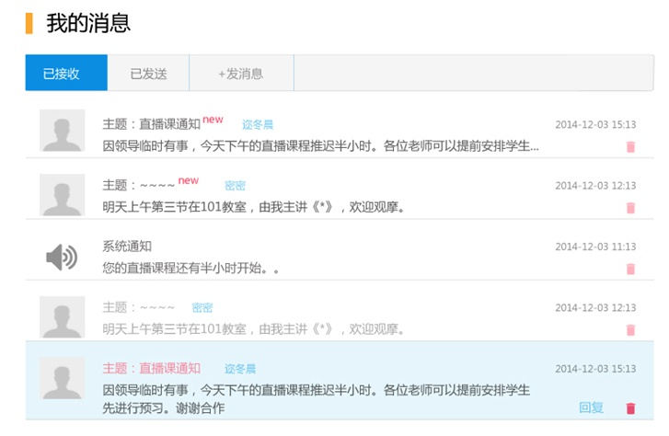

接收发送给我的消息，包含个人发送的和系统发送的。

消息组成包含：发送人、发送人头象、主题、发送时间、内容提示、内容全部。

回复：消息展开时，非系统消息，可回复。

删除：删除消息。

展开：点击消息时，展开消息。同时，消息变成已读。

11.2 已接收

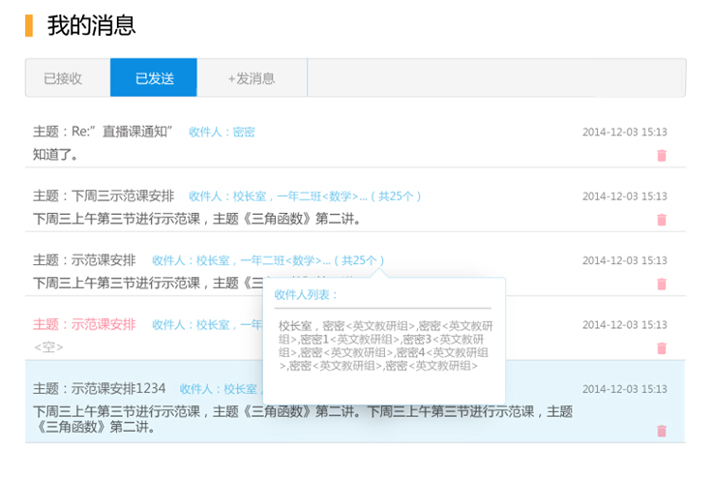

已发送消息组成：主题、内容，收件人，发送时间。

收件人：显示收件人和人数，限制显示20个字，超出时截断，鼠标hover时提示全部。

内容提示：截取内容前30个汉字作为提示。

删除：删除消息，不影响收件人接收。

展开：鼠标点击消息时，展开全部内容。

11.3发消息

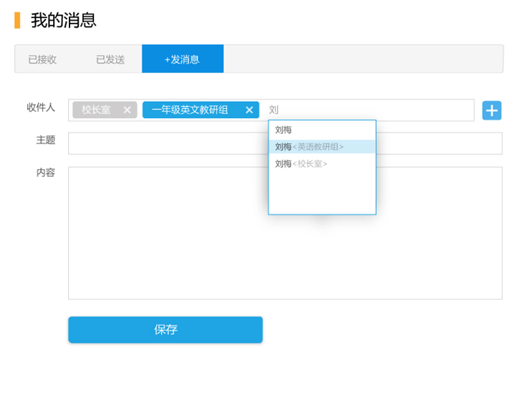

发消息组成：收件人、主题和内容。

***收件人***：可输入接收者姓名发送，也可选择关联组织机构，按机构发送。

输入姓名发送：输入人名时，自动匹配数据，回车自动选择第一个填充到收件人框中。可输入多个人。

按机构发送：点机构图标，从关联机构中选择，可多选。

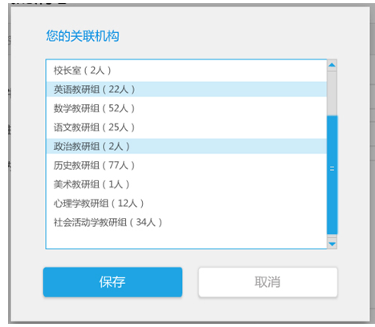

***关联机构定义***：当前用户所在的机构，当前用户所教学的班。

保存后，在收件人框里，显示机构名称即可。

***主题：***限制长度20个字。

***内容：***限制长度300个字。

## 12 公共

12.1课程默认封面



12.2 系统title图标



12.3 系统出错页面

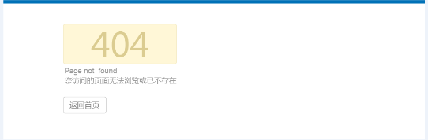

根据需要修改提示信息。

12.4 列表或搜索结果为空

